Консультация для родителей будущих первоклассников «Дорога в школу»
Автор: Стецюк С. В. воспитатель группы коррекционной направленности для детей с нарушениями речи.
Описание: данный материал будет полезен родителям, педагогам-психологам, воспитателям, классным руководителям 1 класса.
Поступление в школу вызывает перестройку всего образа жизни не только первоклассника, но и семьи. Этот период одинаково труден как взрослым, так и детям. Чтобы первоклассник получал помощь от взрослых в школе и дома, специалисту дошкольного учреждения или школы необходимо для родителей акцентировать внимание на основных трудностях адаптации к школьному обучению, начиная от маршрута в класс, заканчивая эмоциональным состоянием.
Цель: оказание консультационной помощи родителям будущих первоклассников в период первичной адаптации детей к школе.
Задачи:
1) привлечь внимание родителей к адаптации ребенка - первоклассника (безопасное поведение на пути в школу; социализация ребенка в школьном сообществе);
2) развивать компетентность родителей в вопросах педагогики и психологии, ПДД;
3) использовать профилактические меры по предупреждению дорожно-транспортного травматизма школьников;
4) активизировать общение родителей с педагогическими работниками школы через выстраивание доверительных отношений.
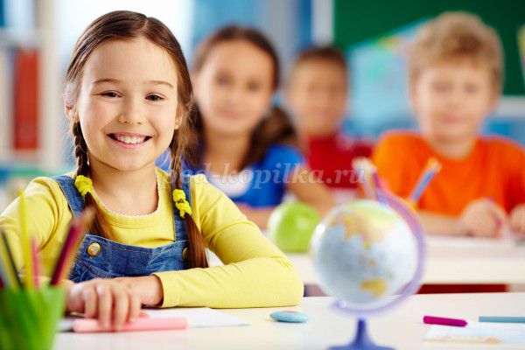
Уважаемые мамы и папы! Совсем скоро Ваш ребенок пойдет в школу. Это очень важный момент для всей семьи, примите несколько советов, как сделать жизнь ребенка в школе и возвращение его домой радостным и спокойным.
Ребенок должен чувствовать себя в полной безопасности! Первокласснику нужны опыт и знания об окружающей среде с позиции комфорта и здоровье сбережения: дорога (путь) в школу и обратно; спутники.

Дорога.
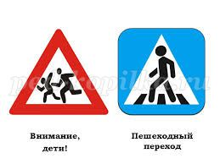
Самый лучший способ обезопасить дорогу в школу- провожать ребенка и встречать его после уроков, но к сожалению, возможности найти на это время у современных родителей нет. Поэтому полезно будет заранее научить первоклашку самостоятельно ходить по школьному маршруту:
1)Найдите для ребенка самый короткий по времени и спокойный по движению транспорта и людей путь в школу и обратно домой;
2)Пройдите с ребенком это расстояние, поясняя ему о необходимости соблюдать правила дорожного движения, об очевидных опасностях;
3)Укажите в пути на дорожные знаки для пешеходов, проверьте, что о них знает ребенок;
4)Попросите малыша вернуться домой как бы самостоятельно (сопровождайте его на некотором отдалении 3-5 метров);
5)Организуйте такие летние прогулки по выбранному маршруту в предполагаемые часы учебы (утро, день). Возможно, Ваш путь проходит около магазина, где в эти часы идет разгрузка товара или на автобусной остановке в «час пик». Объясните ребенку, почему усилилось движение машин и поток людей, как вести себя в данной ситуации;
6)Когда ребенок привыкнет к маршруту, проведите эксперимент: как поведет себя малыш, если будет очень спешить в школу (сколько времени потратит, насколько внимательно будет вести себя среди людей и машин); как много времени затратит на ходьбу не спеша, чтобы взрослые могли не волноваться, если ребенок бредет домой, болтая с друзьями.
7)Выбирая одежду, мы обращаем внимание на удобство и комфорт вещей для ребенка. Рекомендуем обратить внимание на светодиодные вставки! Если маршрут ребенка идет через пешеходные переходы или вдоль проезжей части дороги, то лучше купить плащ или куртку со светодиодными вставками. Так должно быть и с выбором портфеля. Он должен быть не только красивым (ярким, модным и прочее), но и полезным. Осенью вставки останутся незаметными для всех, но в зимний период обучения могут спасти жизнь ребенка, сигнализируя водителям о маленьком пешеходе!
Спутники.
1)Уважаемые взрослые! Не поленитесь узнать, кто из ребят вашего двора учится в школе, куда пойдет Ваш первоклассник. Постарайтесь найти взаимопонимание с ребятами, чтобы при необходимости, к ним можно было обратиться с просьбой проводить первоклашку в школу или проконтролировать малыша после уроков.
2) Если в семье есть старшие дети школьного возраста, предупредите их о том, что надо уважать самостоятельность младшего брата или сестры. Бывают случаи, когда первоклассник, стараясь доказать свою независимость, убегал от назойливого контроля и попадал в беду из-за неопытности (ребенок должен знать свой маршрут!);
3) Дети обязаны помнить, что вести беседы с посторонними или незнакомыми людьми на улице нельзя! Научите ребенка корректно отвечать на вопросы взрослых на улице: «Извините, я спешу! Я обещал маме не задерживаться! Она будет волноваться!»
4) На случай непредвиденных обстоятельств, сделайте на рюкзаке бейдж. Укажите: имя ребенка, Ваш телефон, адрес. Сознательные граждане помогут ребенку и сообщат Вам о нем.
Будьте сами позитивны, добродушны и внимательны к окружающим! В разговоре с ребенком подчеркивайте, как важны для Вас были годы обучения в школе.
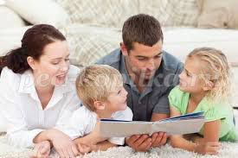
Вспомните, какие интересные общие дела Вы делали с одноклассниками, можно поделиться своими переживаниями (например: волновались у доски, стеснялись читать вслух), делитесь опытом преодоления своих страхов и комплексов, чтобы у ребенка Ваш опыт был вариантом, как выйти из затруднительной ситуации. Главное: живите вместе с ребенком (готовьтесь к школе, разговаривайте о прошедшем дне, стройте совместные планы на выходные и каникулы), тогда Ваш первоклассник будет чувствовать себя в безопасности.
